OTTOCOLL ALLBERT C04 SCHWARZ 290ML
OTTO-CHEMIE

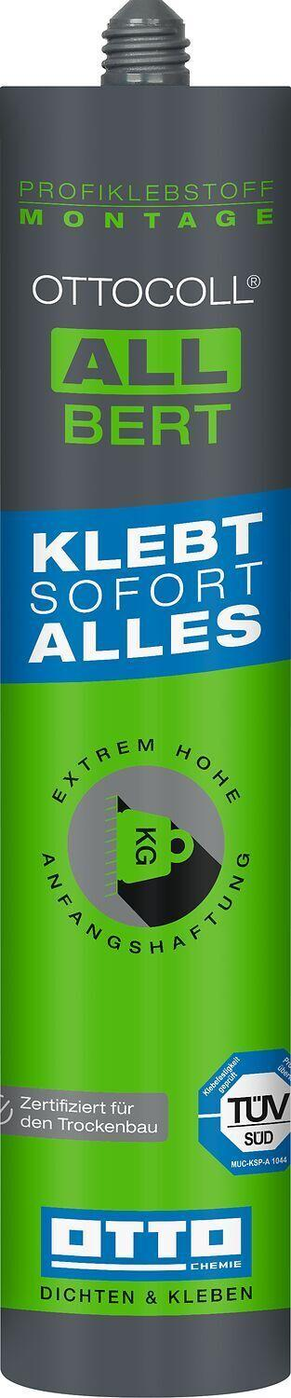Eigenschaften
GTIN:
4030574174339
HAN:
3492304
Anwendungsbereich
außen, innen
Farbton
schwarz
Anzahl Komponenten
1
Brandverhalten
E
Klebstoffbasis
Silanmodifiziertes Polymer (SMP)
Dichte (kg/m³)
1.500,00
Füllmenge (l)
0,29
Temperaturbeständigkeit (°C)
-40,00 - 100,00
Verarbeitungstemperatur (°C)
5,00 - 40,00
Zugfestigkeit (N/mm²)
2,70

